杭州市园林植物有害生物监控信息
2016（4）
杭州植物园（杭州市园林科学研究院） 杭州市风景园林学会

6月杭州雨水充沛，病虫害发生情况整体有所加重，总结本月发生较重的虫害有以下几种：各类蝽类进入高发期，悬铃木上的悬铃木方翅网蝽、香樟上的樟颈曼盲蝽、枫香上的武夷山曼盲蝽、杜鹃上的杜鹃冠网蝽种群密度逐渐增大，受害叶片正面开始出现白斑或褐斑，香樟开始少量落叶，需密切关注及时防治；萱草的花苞及嫩茎上印度修尾蚜为害严重，造成花苞不能展开或是花瓣萎蔫；紫薇长斑蚜开始在紫薇上发生，紫薇绒蚧也开始孵化，并诱发煤污病；蜡蝉幼虫于月初爆发，群集为害多种植物幼嫩枝叶，并造成部分嫩枝、嫩叶的枯萎掉落，并于月末逐渐羽化成成虫；合欢羞木虱在合欢上发生较重，造成合欢叶片早落；柳树瘿螨在柳树叶片上造成红色虫瘿及叶片扭转，影响景观及植物生长；柑橘全爪螨在桂花上发生日趋严重，城区不少桂花叶片呈白色状；水杉叶螨在水杉上发生较为普遍，下层叶片部分开始变为黄褐色；黄杨绢野螟在黄杨上暴食为害，影响景观；杜鹃三节叶蜂在杜鹃叶片上取食为害造成严重缺刻；月季三节叶蜂在月季、蔷薇、喷雪花上发生较重；棉大卷叶螟幼虫在多种椴树上卷叶取食为害；负泥虫幼虫在木蜡树上取食叶片为害; 重阳木锦斑蛾、刺蛾的低龄幼虫开始群集为害；蛀干类害虫中，大多数天牛已进入羽化高峰期，需多加巡查及时防治。病害方面：本月枫杨煤污病、无患子煤污病、悬铃木白粉病、紫薇白粉病、月季黑斑病、山茶褐斑病等发病较重，紫薇煤污病、八角金盘疮痂病，水杉赤枯病等多处有发生；此外，海棠、鸡爪槭、垂柳等植物上的叶斑病也普遍发生；菟丝子如上月防治不得力，则本月仍具极强的扩张能力。
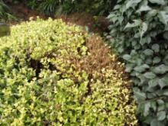
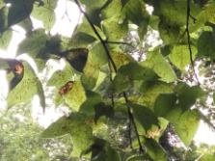
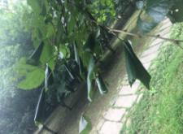

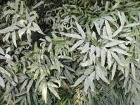
棉大卷叶螟为害椴树 武夷山曼盲蝽为害枫香 黄杨绢野螟为害瓜子黄杨
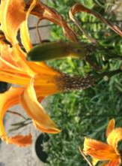
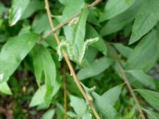
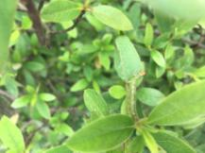

杜鹃三节叶蜂为害杜鹃 月季三节叶蜂为害喷雪花 印度修尾蚜为害萱草
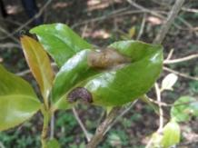
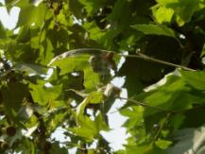
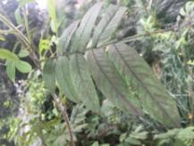

枫杨煤污病 悬铃木白粉病 山茶褐斑病

7月随着雨水天气的减少及气温的升高，病虫害发生将会有所回落，本月须关注的病虫害有：樟颈曼盲蝽、悬铃木方翅网蝽、武夷山曼盲蝽、茶袋蛾、重阳木锦斑蛾、刺蛾、白蚁、天牛等，以及上月出现的各种病害。若遇极端高温干旱天气，浇水抗旱将成为本月园林植物保护工作中的重要一环。此外，G20召开在即，对重点路段需仔细排查路边、停车场、游客较多区域的树木的病虫害及枯断枝情况，若遇台风高发期，则要做好树木防台工作，对大树、古树及存在安全隐患的树木及时采取加固措施。
一、刺吸式害虫
降水和高温对多数刺吸式害虫生长不利，但某些剌吸性害虫受气温影响不大，7月中下旬除了上月发生的紫薇长斑蚜、合欢羞木虱、悬铃木方翅网蝽、梨网蝽、杜鹃冠网蝽、樟颈曼盲蝽、蓟马、木虱外，还应注意检查以下几类。
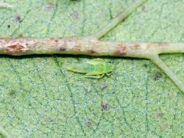
- 桃一点斑叶蝉
寄主：梅树、桃树等
为害情况：以成虫、若虫在叶片背面刺吸为害，受害叶片正面出现白色小点，发生严重时整片叶子发白。高温干旱的气候条件有利于其的繁殖扩散，7月需要密切观察及时防治。

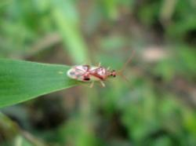
（2）武夷山曼盲蝽
寄主：枫香
为害情况：去年新发现的一种害虫，为害症状与樟颈曼盲蝽类似，都是受害叶片正反面出现褐色小斑，影响植物生长和景观效果，但目前尚未发现武夷山曼盲蝽会引起枫香不正常落叶。

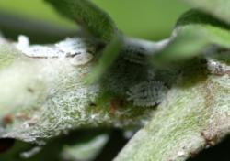
（3）扶桑绵粉蚧
寄主：大花马齿苋、扶桑
为害情况：扶桑绵粉蚧属外来入侵害虫，在杭州主要为害大花马齿苋、扶桑等园林植物，以成、若虫刺吸汁液，造成植物长势不良或枯死。6月底至7月处于时花更换期，大花马齿苋作为杭州夏季常用的时花，尤其需要详细检查及防治。
（4）蜡蝉、沫蝉类
寄主：多种园林植物。
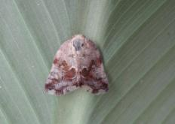
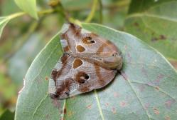
为害情况：7月蜡蝉、沫蝉的若虫逐渐羽化为成虫继续为害，但总体而言其为害程度不会很重，因此少量发生时不必进行防治。

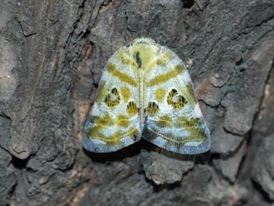
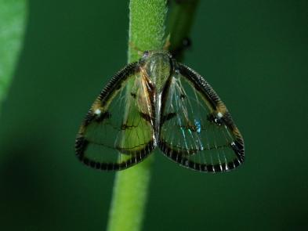
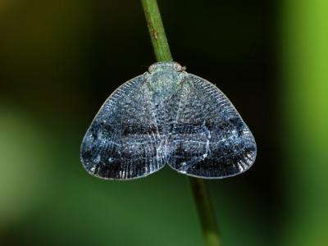
圆纹广翅蜡蝉 八点广翅蜡蝉
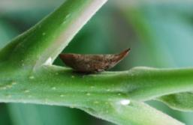

东方丽沫蝉 象沫蝉
（5）叶螨类
寄主：水杉、桂花、香樟、山茶、柚子、红花酢浆草及芸香科植物等
为害情况：叶螨在叶片正反面刺吸为害，被害叶片正面产生黄白色褪绿小点，严重时整张叶片苍白。高温干旱有利于叶螨的发生。防治叶螨需用专门的药剂，如哒螨灵、克螨特、阿维菌素等。
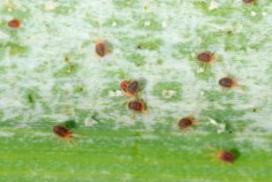
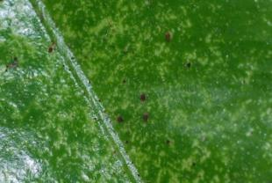

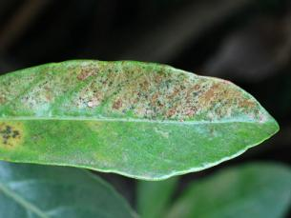

柑橘全爪螨 石蒜叶螨

（6）蝉类
寄主：樱花、梅花、桂花、悬铃木等多种植物
为害情况：蝉以成虫、若虫分别在枝干和根部刺吸汁液为害，一般危害不是很大。但其（尤其是黑蚱蝉）产卵处往往能造成枯枝，需及时手工摘除带卵枯枝。
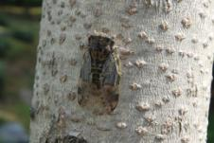
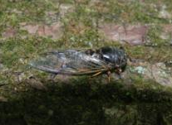
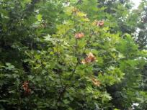

蟪蛄 黑蚱蝉及产卵为害状

二、食叶害虫
7月高温干旱的气候条件同样对食叶类害虫有一定的抑制作用，叶蜂类、叶甲类的发生逐渐减少，转为以刺蛾为代表的蛾类害虫为害为主，本月需集中对以下几种害虫进行重点监测。
（1）刺蛾类
寄主：多种园林植物
为害情况：刺蛾是杭州绿化树种上的常见害虫，主要有褐边绿刺蛾、黄刺蛾
扁刺蛾、桑褐刺蛾、丽绿刺蛾、枣奕刺蛾等。第1代幼虫已在6月中下旬开始发生，群集啮食叶肉、残留表皮，但由于中下旬持续下雨加上只是零星发生，进入7月有逐渐开始分散为害，需留意其会否会集中爆发。
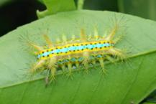
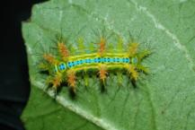
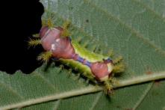

黄刺蛾 枣奕刺蛾 桑褐刺蛾

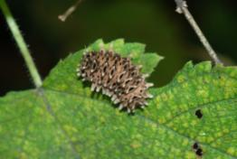
（2）重阳木锦斑蛾
寄主：重阳木
为害情况：6月底已有幼虫开始零星为害，由于其食量大，容易爆食成灾，因此需要时刻留意，及时防治。

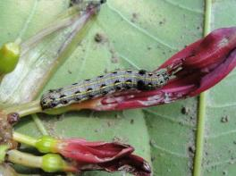
（3）斜纹夜蛾
寄主：石蒜、睡莲等多种园林植物
为害情况：以幼虫啃食叶片为害，食性杂、食量大。造成睡莲叶面缺刻、腐烂。也可为害石蒜，啃食花蕾、花瓣。7月开始大量发生为害。

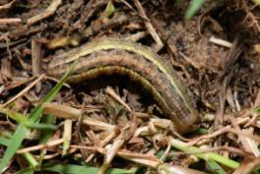
（4）淡剑袭夜蛾
寄主：高羊茅、早熟禾、黑麦草等
为害情况：以幼虫取食草坪草的叶片和根茎，造成草坪斑秃。7月至9月为发生高峰期，除了及时防治外，还要做好新购草坪的检查检疫工作。

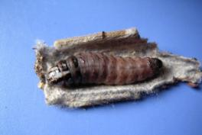
（5）茶袋蛾
寄主：红叶李、十大功劳、五针松、香樟、黄杨等。
为害情况：以幼虫躲在护囊内区食叶片为害，7月至8月为发生高峰期。该虫近年来一直发生不是很重，但去年突然爆发，今年需密切关注。
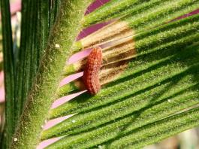
（6）曲纹紫灰蝶
寄主：苏铁
为害情况：以幼虫群集于叶片上为害，以至羽叶刚抽出即已被食害，最后只剩残缺不全的叶轴与叶柄伸长，严重影响苏铁的生长和观赏价值。幼虫于6月中上旬开始出现，7月下旬至10月是为害盛期。

（7）女贞象甲、女贞瓢叶甲
寄主：金叶女贞、小蜡
为害情况：女贞象甲以幼虫啮食叶肉为害；女贞瓢跳甲成虫啃食叶肉仅留下表皮，严重时被害叶片正面出现数十个黄褐色半透明的小坑洞，幼虫潜入叶片，啃食叶肉，在皮下形成曲折的蛀道。
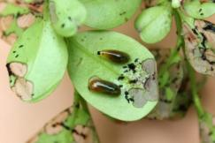
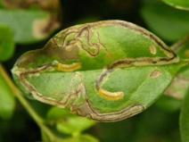

女贞象甲幼虫啮食叶肉 女贞瓢跳甲幼虫潜叶为害
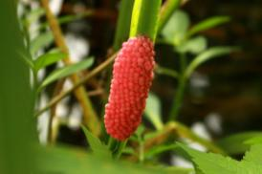
（8）福寿螺
寄主：多种水生植物
为害情况：属于外来入侵的有害生物，喜食鲜嫩多汁的水生植物。卵鲜粉红色，排列整齐，多产于水面以上的干燥物体或植株上。
此外，对于上个月发生较重的棉大卷叶螟、月季三节叶蜂、杜鹃三节叶蜂、丝棉木金星尺蠖、黄杨绢野螟、橄绿瘤丛螟等若未及时防治，本月也需重点检查，必要时及时采取防治措施。

三、蛀干及地下害虫
（1）白蚁类：由于降雨及高温，7月白蚁的发生将有所减轻，发生为害高峰将会在9月份，但仍需坚持巡查，发现有蚁路的及时用刷子刷除。
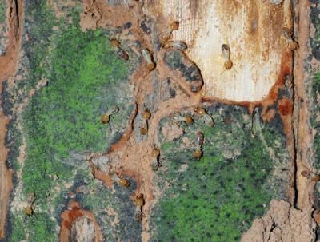
（2）天牛类：天牛成虫啃食寄主幼嫩枝梢为害，初孵幼虫蛀食皮层，后逐渐蛀入木质部为害，并向外排泄粪屑，受害部位往往有酱油状液体渗出，发生严重时植株布满蛀道，生长受阻，甚至整株枯死。整个夏季，尤其7月是天牛羽化、产卵、初孵幼虫为害高峰期，是防治天牛的关键时期。需要重点关注的有：星天牛、光肩星天牛、桃红颈天牛、松褐天牛等。
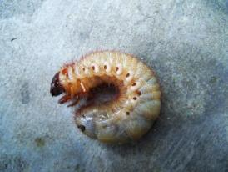
（3）金龟类
寄主：多种园林植物
以暗黑鳃金龟为代表的金龟子是夏季发生最为普遍的地下害虫。成虫昼伏夜出，具假死性和趋光性，喜群集啃食寄主叶片。7月至8月为产卵期，7月中旬为产卵盛期，卵产于肥沃疏松的土层中。幼虫蛴螬型，食性杂，啃食多种乔木、灌木和草坪的根部，严重时造成灌木或草坪整片枯死。7月中旬至10月为幼虫为害期，其中又以8月至9月为盛期。

四、病害
（1）非侵染性病害
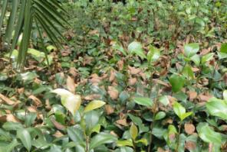
日灼是夏季发生最为普遍的生理性病害，常发生于山茶、茶梅、洒金珊瑚、金丝桃、鸡爪槭等植物上。高温干旱有利于该病的发生，受害植物的叶面组织容易被破坏，产生灰白色、黄白色乃至黄褐色的灼伤斑，甚至皱缩枯萎，严重影响到植株的正常营养生理和园林景观。
防治日灼首先要适地适树，不要将阴性植物栽种于日光暴晒的地方。同时要加强养护管理，勤浇水或喷雾，提高植株的抗日灼力。此外，在夏季高温干旱季节要有重点地设置遮阴棚，以防过分日光直晒。
（2）侵染性病害
梅雨季合适的温度和湿度给各类病害的发生和蔓延创造了有利的条件，进入7月后在高温干旱的气候条件下，上个月发生严重的病害将受到一定的抑制，但仍然需要密切注意以下几种病害：十大功劳、紫薇、月季、木芙蓉等植物上的白粉病；樱花、碧桃等植物上的穿孔病；山茶、大叶黄杨、枸骨、梅花、麦冬等植物上的炭疽病；八仙花、杜鹃花、珊瑚树等植物上的叶斑病；洒金珊瑚、结香上的白绢病；月季黑斑病；银杏叶枯病；黄馨枯枝病；合欢枯萎病、水杉赤枯病等。此外还要重点防治草坪上的各种病害如：草坪锈病、灰霉病、冷季型草坪纹枯病等。
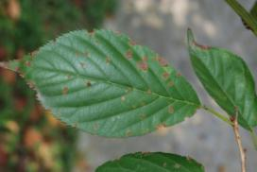
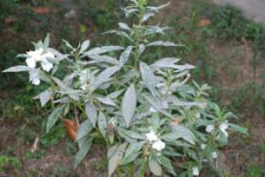

白粉病 穿孔病
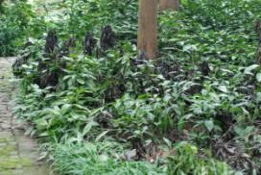
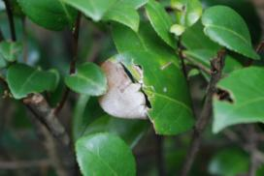

炭疽病 白绢病

园林有害生物防控咨询热线：87976075
咨询邮箱：fish1158@163.com
2016年7月4日

